第23章 AI、團體、組織與治理
AI 治理時代的公共組織行為｜理論版

本章閱讀指南
- 學者：先讀 23.1 和 23.5，掌握本章的立場：AI 在團體、組織和治理三個層次上同時改變權力和責任的配置；責任不會消失，但會模糊、轉移和分散，最後常常塌落到離錯誤最近、權力最小的那個人身上。再看 23.6，三個層次怎樣互相牽動。
- 實務工作者：先讀導讀案例、23.4 和 23.8，想想你的機關的 AI 系統如果出錯，責任鏈上有哪些人；如果現在就出事，最後被追究的會是誰。
- 研究生：重點讀 23.2 的人機團隊和演算法權力、23.5 的責任缺口類型、圖23-2 和 23.7 的命題；留意本章怎樣把「責任缺口」從哲學的概念，轉成可以觀察的組織和治理安排。
- 一般讀者：讀導讀案例、23.5 和 23.9 就夠了，弄懂一件事：一套自動化系統錯了幾萬次，卻很難找到一個為它負責的人；這不是因為沒有人做錯，而是因為責任被拆散在太多人之間。

學習目標
- 能說明人機團隊的研究，以及 AI 作為團隊準成員時，對分工、信任和溝通的影響。
- 能說明演算法權力：資料權力、演算法權威，以及權力從法定職位轉移到設計者和資料掌握者的過程。
- 能說明 AI 對科層的三種效果：強化、削弱和重構，並連結第四部的討論。
- 能說明 AI 作為治理基礎設施的角色，以及跨組織 AI 協作的條件和障礙。
- 能說明責任配置的三種變化：模糊化、轉移和分散，以及責任缺口和道德緩衝區的概念。
- 能用四個檢查詞檢查 AI 在團體、組織和治理層次的責任配置。

本章論點地圖
節次 | 五步法 | 主要內容 | 證據性質
23.2 | 舊庫存＋團體 | 人機團隊、演算法權力、人機溝通 | 既有研究＋本書整理
23.3 | 組織 | AI 對科層的三種效果；與第四部的連結 | 既有研究＋本書整合
23.4 | 治理 | 跨組織 AI 協作；AI 作為治理基礎設施 | 既有研究＋案例
23.5 | 治理（責任） | 責任的模糊化、轉移和分散；責任缺口與道德緩衝區 | 既有研究＋本書立場
23.6 | AI 化 | 三個層次的交互與遞迴 | 本書立場
23.7 | 處理 | 研究命題 | 待檢驗命題
23.8 | 處理 | 四個檢查詞、責任配置紀錄、檢核表；回到案例 | 實務工具
23.9 | 處理 | 小結與過渡 | 本書整合

導讀案例：一套錯了四萬次的系統
2013年10月起，美國密西根州的失業保險局開始使用一套花費4,700萬美元建置的自動化系統，稱為密西根整合資料自動化系統（MiDAS），其中一項功能是辨識失業給付的詐領。系統比對資料、寄出問卷，如果申請人沒有在期限內回覆，或回覆的內容和系統的資料不一致，就可能直接被判定為詐領。被判定的人，要面對全美最重的四倍罰款，許多人被扣押25%的薪資、被攔截所得稅退稅（Egan, 2017）。
2017年，失業保險局公布了一項內部檢討：在2013年10月到2015年8月之間，被判定詐領、且沒有提出申訴的62,784個案件中，超過44,000個、大約70%，其實沒有詐領。其中40,195個案件完全由系統判定、沒有任何人的參與，錯誤率是85%，失業保險局先前甚至估計為93%；另外22,589個有某種程度人為參與的案件，錯誤率也有44%。同一段期間，罰款和利息的帳戶從2011年的300萬美元，增加到超過1億6,000萬美元，州政府還把其中數百萬美元挪去平衡預算（Egan, 2017）。
受害者提出集體訴訟。2022年10月，州政府宣布將支付2,000萬美元和解，這個案件稱為 Bauserman 訴失業保險局（Dwyer, 2022）。2023年，失業保險局宣布委託另一家顧問公司設計新系統（Carr, 2024）。
這個案例常被當成一個自動化系統失靈的故事。但這一章要從另一個角度看它：在這套系統背後，有一整條責任鏈。廠商建置了系統；失業保險局的管理者決定讓系統在沒有人參與的情況下作成判定；第一線的人員在有人參與的案件中，仍然有44%的錯誤率；州政府的預算從罰款中獲益；議會、法院和媒體，花了好幾年才讓問題被看見。這一章要問的就是：當 AI 和自動化系統進入團體、組織和治理網絡，權力怎樣轉移？責任又怎樣在這麼多人之間被拆散，最後落到誰的身上？

23.1 本章的分析定位
這是第五部的第三章。第21章定義了準行動者，第22章從個人的尺度看公務人員的信任、依賴和焦慮。這一章把範圍擴大到團體、組織和治理。這三個層次在第三部和第四部已經有詳細的討論：第三部（第11到15章）談團隊、溝通、領導、權力和跨機關網絡，第四部（第16到20章）談結構、文化、學習、變革和治理型組織。這一章不再重複那些主題，而是集中處理一個貫穿三個層次的問題：AI 怎樣改變權力和責任的配置。
照五步法，這一章先整理人機團隊和演算法權力的研究，並看團體層次的變化（23.2）；接著看組織層次 AI 對科層的效果（23.3）；治理層次分成兩步，先看跨組織的 AI 協作和治理基礎設施（23.4），再集中處理責任的配置（23.5）；AI 化看三個層次的交互和遞迴（23.6）；處理則包括研究命題（23.7）和一套檢查工具（23.8）。
這一章和全書核心命題的關係，在這裡會走到一個關鍵的位置。全書一再看到，做決定的人在上面，承擔後果的人在下面。當自動化系統和 AI 進入，決定被拆散成許多片段：有人決定買什麼系統，有人設定參數，有人決定要不要讓人參與，有人在系統的判定上簽名，有人從結果中獲益。每一片段的人都可以說「我只負責這一部分」。而責任，最後常常塌落到離錯誤最近、權力最小的那個人身上，或者乾脆落到受害者自己身上。

23.2 團體層次：人機團隊、演算法權力與溝通
人機團隊
當 AI 參與團隊的工作，團隊的構成就改變了。Seeber 等人（2020）提出「機器作為隊友」的研究議程，指出 AI 可以參與團隊的資訊分享、問題解決和決策，而團隊需要重新處理角色、信任和互動的設計。O'Neill 等人（2022）回顧人與自主系統協作的實證研究，發現團隊的成效取決於信任、溝通和角色的設計，而且人對自主系統的信任，常常和系統的實際能力不相符。
本書在第11章已經討論過團隊中的責任分散和防衛規範；AI 作為準成員進入之後，這些現象有了新的形式。分工上，人負責價值的取捨、專業的判斷和人際的協調，AI 負責資料的分析、模式的辨識和自動的執行；這提高了效能，卻也讓角色和責任的邊界變得模糊。信任上，團隊成員對 AI 的信任程度不同，可能造成團隊內部的分裂：有人相信系統，有人懷疑系統，而懷疑的人常常要承擔說明的負擔。溝通上，AI 透過視覺化的儀表板、自動的報告和建議的提示和人溝通；這很有效率，但團隊討論常常以系統的輸出為起點，而起點本身就有影響力。
導讀案例中，有人參與的案件仍然有44%的錯誤率。這個數字提醒我們，「人在迴路中」本身並不保證什麼。如果參與的人沒有足夠的時間、資訊和權限去質疑系統，如果團隊的規範是確認系統而不是檢查系統，人的參與就只是讓錯誤多了一個簽名。
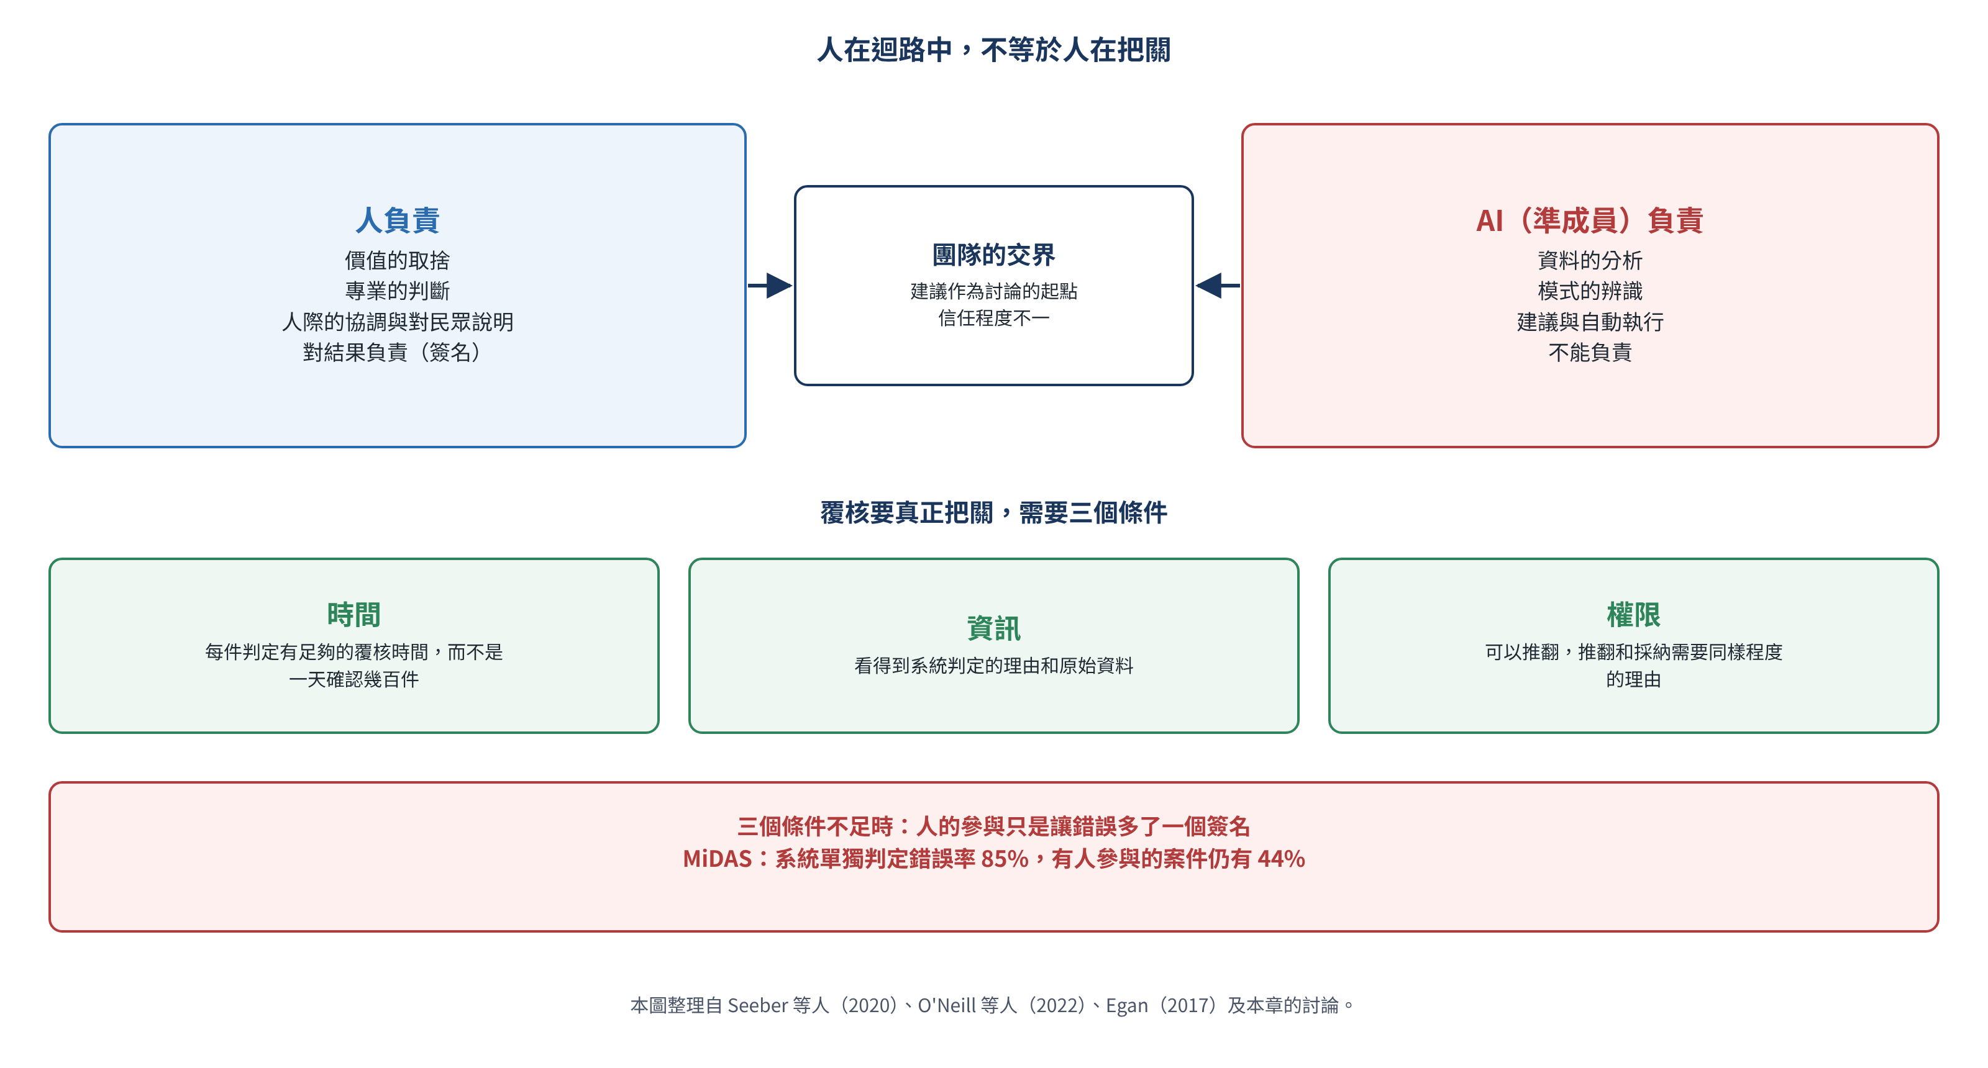
圖23-1 人機團隊的分工與責任：人在迴路中不等於人在把關
演算法權力
第14章討論權力、衝突和組織政治。AI 進入之後，權力有了新的來源。第一是資料的權力：控制資料資源的人，取得了影響決策的能力，而這種能力不需要法定的職位。第二是演算法的權威：當公務員比較相信系統的建議，而不是人類專家的意見，演算法就取得了一種新的權威，挑戰原本的法理、專業和政治權威。第三是權力的轉移：參數的設定和門檻的選擇，本身就隱含價值的取捨；實際行使這些取捨的，常常是技術人員和廠商，而不是被授權做決定的人。第四是權力的模糊：AI 參與時，誰在行使權力變得難以辨認，錯誤發生時，權力的歸屬也就難以釐清。
導讀案例中的權力就是這樣轉移的。決定「沒有回覆問卷就判定詐領」的規則，實質上決定了數萬人的命運；這個規則被寫進系統，執行的是機器，而被追問時，每一方都可以指向另一方。Busuioc（2021）主張演算法的問責必須涵蓋整個決策過程，正是因為權力已經分散在過程的各個環節裡。
人機溝通
AI 也改變了團體內外的溝通。作為中介者，它提供自動翻譯、語音轉文字和會議摘要，提高效率，卻也讓成員更依賴摘要，而不是直接參與。作為協調者，它自動安排時程、追蹤進度、提醒期限，提高效能，卻也帶來監控的倫理問題。作為對外的夥伴，聊天機器人回應民眾，AI 助理撰寫報告，改變了公務員和民眾溝通的對象和方式。導讀案例中，系統用問卷和自動信件和申請人溝通；沒有回覆，就被當成證據。當溝通完全由系統進行，一個沒有收到信、看不懂問卷，或者沒有及時回覆的人，就可能被當成詐領者。

23.3 組織層次：AI 對科層的三種效果
第四部已經從結構、文化、學習、變革和治理型組織五個角度，討論 AI 怎樣改變組織。這裡把它們收成 AI 對科層的三種效果。
第一是強化科層：AI 讓規則的遵循更嚴格、作業更標準化、決定更非人格化。自動的合規檢查、標準的流程和自動生成的文件，提高了效率和一致性，卻也讓創新受到抑制，讓需要例外處理的個案被排除。Bullock、Young 與 Wang（2020）指出，在高度規則化的任務上，AI 可能取代裁量；第16章所說的系統層官僚，就是這種效果的極致。導讀案例是一個典型：系統把「沒有回覆就是詐領」這條規則，以機器的一致性執行了數萬次，沒有任何一次例外。
第二是削弱科層：AI 也可以提供多元的選項、標出例外的個案、把例行的工作交給系統，讓人有時間處理困難的個案和人際的互動。這增強了組織的適應力，卻也挑戰了傳統的層級權威。第三是重構科層：組織從人類的層級節制，轉向人機協作的網絡；從規則驅動，轉向資料驅動。這帶來彈性，也帶來權威的模糊和責任的分散。
三種效果常常同時出現，差別在於組織選擇讓哪一種成為主要的效果。導讀案例中，失業保險局選擇讓系統在沒有人參與的情況下作成判定，這是一個讓「強化科層」成為主要效果的選擇；而這個選擇本身，就是一個組織的決定，有人做了它，也應該有人為它負責。第19章所說的「沒有公告的變革」，在這裡是一個有公告、卻沒有被認真評估後果的變革。
表23-1 AI 在三個層次的雙面影響
層次 | 促進 | 挑戰 | 本書相關章節
團體 | 效能提升、資訊整合、協調效率 | 角色模糊、信任分裂、溝通以系統輸出為起點、人在迴路中變成形式 | 第11、12、14章
組織 | 效率、合規、一致、知識管理 | 僵化、例外被排除、權威模糊、認同危機 | 第16到20章
治理 | 協作效能、資訊基礎、決策輔助 | 技術依賴、系統性風險、權力不平衡、責任分散 | 第15、20、21章

23.4 治理層次：跨組織協作與治理基礎設施
跨組織的 AI 協作
在治理網絡中，AI 可以成為跨組織的共享平台：自動交換資料、聯合分析、預警風險。它也可以成為協調者，安排跨組織的工作、追蹤進度、分析障礙。但跨組織的 AI 協作也有它的障礙：資料的標準不一致、系統不相容、組織之間的信任不足；不同的機關使用不同的 AI 系統，可能形成新的資訊孤島。第12章談過的跨機關資訊分享的困難，在 AI 時代並沒有消失，只是換了形式。
AI 作為治理的基礎設施
更根本的變化是，AI 正在成為治理的基礎設施：整合多個組織資料的平台、供網絡成員共同使用的分析工具、幫助網絡行動者決策的輔助系統。經濟合作暨發展組織（OECD, 2024）檢視各國政府使用 AI 的情形後指出，政府要善用 AI，需要資料、法規、能力和監督的配套，而不只是技術的導入。
基礎設施的特性是，平常看不見，出問題時影響所有人。一個共享平台的故障，會同時影響網絡中的每一個機關；一個資料標準的錯誤，會被每一個使用它的系統複製。導讀案例中的 MiDAS 是一個州政府的系統，但它和稅務、薪資等其他系統連結，所以錯誤的判定可以自動轉化為扣押薪資和攔截退稅。系統的連結讓治理更有效率，也讓錯誤更有效率。
導讀案例還揭露了治理層次的另一個問題：誘因。罰款和利息的帳戶在幾年內增加了五十多倍，州政府把其中的錢挪去平衡預算。當一套系統的錯誤可以為政府帶來收入，系統的設計者和使用者就少了一個檢查錯誤的理由。第16章說結構就是誘因的安排；在治理層次，誘因同樣決定了錯誤會被修正，還是被容忍。

23.5 治理層次之二：責任的配置
這一節是本章的核心。AI 和自動化系統進入公共決策之後，責任並不會消失，但它的配置會發生三種變化。
模糊化、轉移與分散
第一是模糊化：AI 參與時，責任的歸屬變得模糊。錯誤發生時，應該歸屬於使用的公務員、設計的廠商、提供資料的機關，還是有人會說「演算法本身」？第21章說，AI 作為準行動者不能承擔責任；但當每一個人都可以把一部分責任推給系統時，系統就成了責任的黑洞。
第二是轉移：依賴 AI 的建議，實質上把一部分決策的責任轉移到系統的設計上。但這個轉移只發生在決策上，沒有發生在問責上：決策的內容由系統決定，被追究的仍然是人。第三是分散：責任分散在開發者、使用者、管理者、監督者和資料提供者之間，每一方都承擔一部分，沒有一方對整體負責。第15章談過的眾手問題（Thompson, 1980），在 AI 時代變得更嚴重，因為眾手之中多了一隻不能負責的手。
責任缺口
哲學家很早就注意到這個問題。Matthias（2004）提出責任缺口的概念：當機器可以從經驗中學習、它的行為無法被設計者完全預測時，傳統上把責任歸給設計者或操作者的理由就不再成立，於是出現了一個沒有人可以被合理地追究的缺口。Santoni de Sio 與 Mecacci（2021）進一步區分了四種責任缺口：應受責難的缺口、道德上可問責的缺口、公共問責的缺口，以及積極責任的缺口；他們主張，缺口不是無法避免的，可以透過設計，讓人對系統保有有意義的控制。Coeckelbergh（2020）則從關係的角度主張，責任是對受影響的人說明理由的義務；因此可解釋性不只是技術的問題，也是對受影響者負責的條件。
道德緩衝區
責任缺口還有一個更隱密的面向。Elish（2019）研究自動化系統的事故後發現，當人和高度自動化的系統一起運作時，出事之後責任常常不成比例地落在操作的人身上，即使他對系統的行為只有有限的控制；她把這個位置稱為道德緩衝區，就像汽車撞擊時吸收衝擊的部位，人吸收了本來應該由系統和它的設計者承擔的責任。
導讀案例中，在有人參與的案件裡，簽名的人就處在道德緩衝區的位置：他們的參與讓系統的判定看起來經過了人的確認，但他們可能沒有時間、資訊或權限去質疑系統。而在完全沒有人參與的四萬個案件中，連道德緩衝區都沒有了，責任直接落在被誤判的申請人身上：他們要自己證明自己沒有詐領，在等待的期間承受扣薪和罰款。第21章說「AI 可以分擔判斷，但不能分擔問責」；這一節要補上的是，如果組織不主動分配問責，問責就會自己找到一個地方落下，而那個地方通常是權力最小的人。
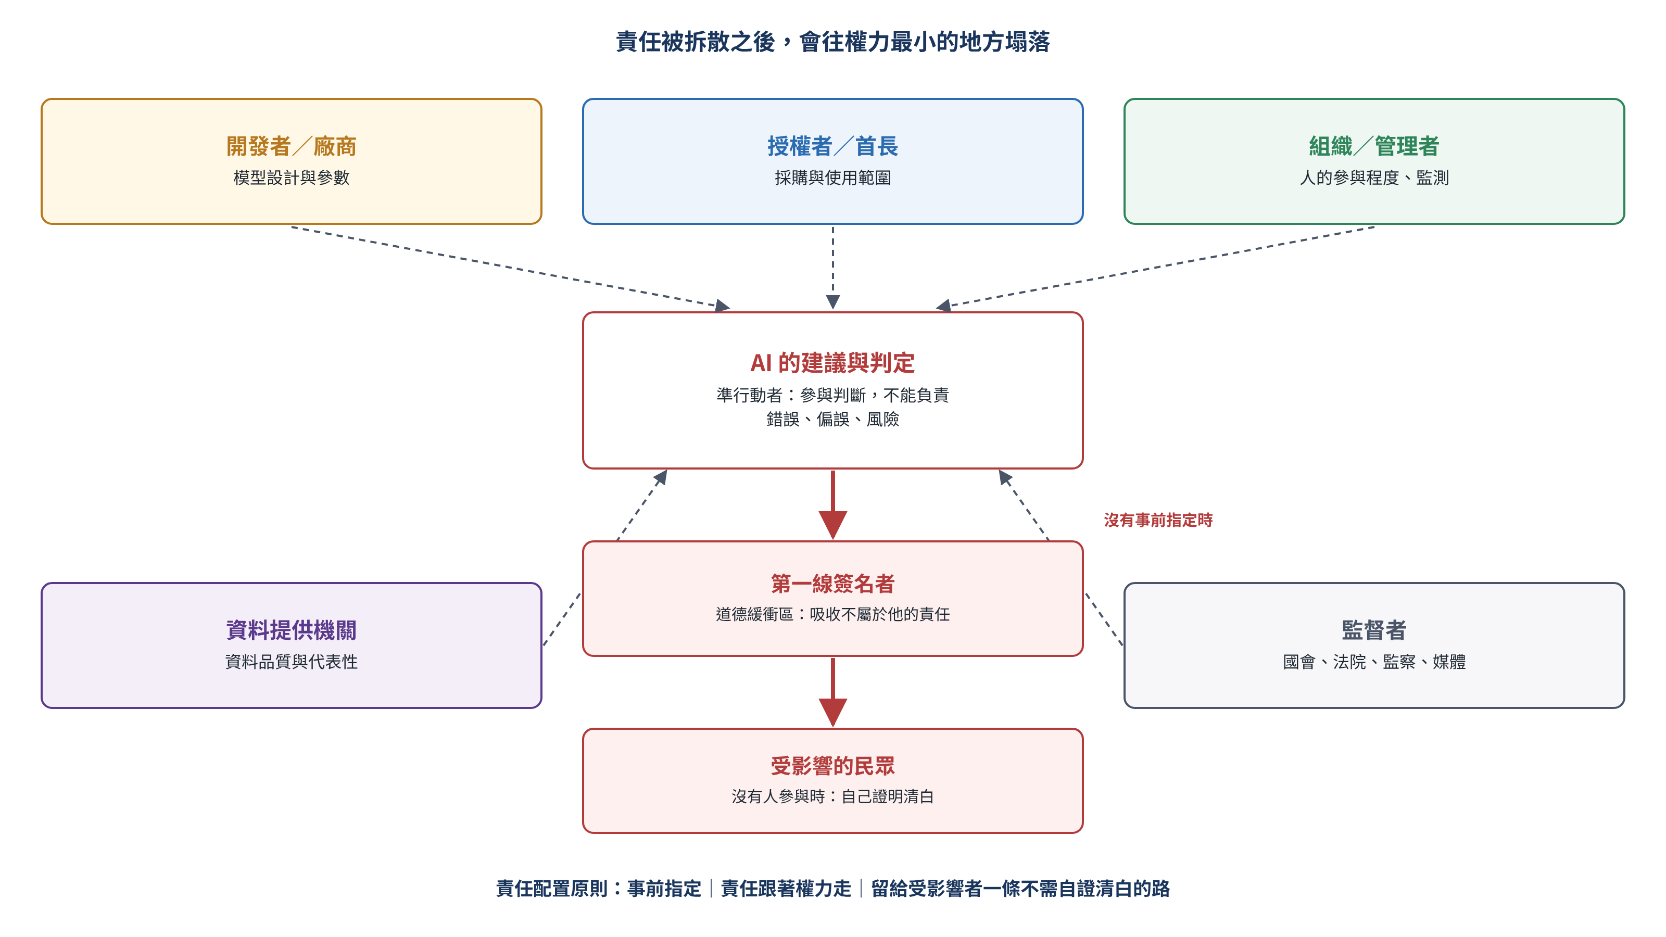
圖23-2 AI 的責任配置與責任缺口：責任往哪裡塌落
責任配置的原則
面對責任缺口，本書提出三個配置的原則。第一，事前指定：在系統上線之前，就指定一個對系統整體結果負責的機關和具名的人，而不是等到出事後再找。第二，責任跟著權力走：誰決定系統的設計、參數、使用範圍和人的參與程度，誰就要承擔相應的責任；不能讓決定在上面，責任在下面。第三，留給受影響者一條路：受影響的人要能知道系統對自己做了什麼判定、理由是什麼，並且有一條不需要自己舉證清白的救濟途徑。Bovens（2007）把問責定義為向論壇說明和辯護的義務；這三個原則，就是讓 AI 時代的問責仍然有一個可以站上論壇的人。
表23-2 責任配置的三種變化與回應
變化 | 表現 | 常見的說法 | 後果 | 回應原則
模糊化 | 錯誤的歸屬不清 | 「是系統判斷的」 | 系統成為責任的黑洞 | 事前指定對整體結果負責的機關和人
轉移 | 決策內容由系統決定，問責仍在人 | 「我只是照系統的建議」 | 簽名的人成為道德緩衝區 | 責任跟著權力走：誰決定設計和參數，誰負責
分散 | 眾手之中多了一隻不能負責的手 | 「我只負責這一部分」 | 沒有人對整體負責；最後落到受害者身上 | 留給受影響者一條不需自證清白的救濟路

23.6 AI 化：三個層次的交互與遞迴
團體、組織和治理三個層次的變化，不是各自發生的。導讀案例可以看到一條連鎖。在治理層次，州政府面對財政壓力，罰款和利息的收入讓檢查錯誤的誘因減弱。在組織層次，失業保險局選擇讓系統在沒有人參與的情況下作成判定，強化了科層的非人格化。在團體層次，有人參與的團隊沒有足夠的權限和資訊質疑系統，人的參與變成形式。在個人層次，第一線的人員在系統的判定上簽名，被誤判的申請人自己承擔後果。
這條連鎖也是遞迴的。系統的判定產生罰款收入，罰款收入強化了治理層次對系統的依賴；團隊對系統的確認，讓系統的錯誤率看起來被人「審查過」，又強化了組織對系統的信任；而被誤判的人提出的申訴，在制度上被當成個案處理，直到累積成集體訴訟，才回到治理層次，迫使整個體系做了遲來的修正。第18章說，一個從自己的判定中學習的系統，看見的世界會越來越窄；這一章要補上的是，一個從自己的錯誤中獲益的體系，修正錯誤的速度會越來越慢。
這種跨層次的遞迴，就是第24章要正式提出的虛擬治理空間的雛形：人、團體、組織、治理網絡和 AI 系統，在同一個空間裡彼此影響、共同構成。第24章將在全書的尺度上收束這個概念，並回到最後的問題：在這個空間裡，誰治理誰？
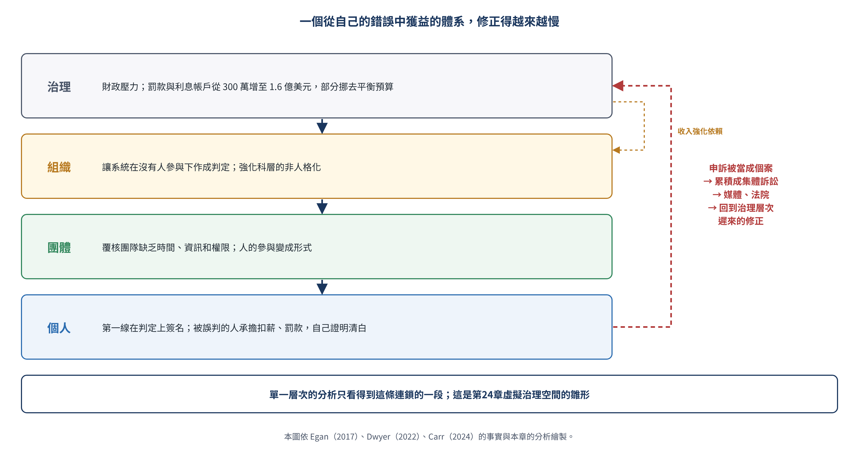
圖23-3 團體、組織與治理的交互與遞迴：以 MiDAS 為例

23.7 理論處理與研究命題
把前面的討論收在一起，本章的處理可以歸結為四點。第一，AI 作為團隊的準成員，改變了分工、信任和溝通；「人在迴路中」本身不保證把關，參與的人需要時間、資訊和權限。第二，演算法權力讓權力從法定職位轉移到資料和模型的掌握者，並讓權力的歸屬變得模糊。第三，AI 同時可能強化、削弱和重構科層；哪一種效果成為主要的效果，是組織的選擇，也應該有人為這個選擇負責。第四，責任在 AI 時代會模糊化、轉移和分散，形成責任缺口；如果組織不主動分配問責，責任會塌落到權力最小的人身上。
根據這四點，本章提出七個可以檢驗的研究命題。命題是待檢驗的方向，不是已經確立的結論；表23-3列出每個命題可以從哪些指標和研究設計著手。
命題23-1：在人機團隊中，參與覆核的人員擁有的覆核時間、可取得的資訊和推翻權限越充分，人工參與案件與系統單獨判定案件之間的錯誤率差距越大；三者不足時，人工參與對錯誤率的改善有限。
命題23-2：在團隊中，掌握 AI 系統的資料和操作能力的成員，其對團隊決策的影響力高於其正式職位所預期的程度；當團隊明確規定系統建議的地位和異議程序時，這個落差會縮小。
命題23-3：組織選擇讓 AI 系統在沒有人參與的情況下作成對民眾不利的決定時，錯誤被發現的時間較長，且錯誤較常透過外部途徑（申訴、訴訟、媒體）而非內部監測被發現。
命題23-4：當自動化系統的判定結果（例如罰款）會為機關或政府帶來財政收入時，系統錯誤被內部檢討和修正的速度較慢。
命題23-5：AI 參與的決策錯誤發生後，事前未指定對整體結果負責的機關時，被追究的對象較集中於第一線的簽名者（道德緩衝區），而較少及於系統的設計者、採購者和授權者。
命題23-6：受 AI 決策影響的民眾，若能取得對自己個案的判定理由，並有不需自證清白的救濟途徑，其權益受損的持續時間較短，對政府的信任損失較小。
命題23-7：跨組織的 AI 治理基礎設施，連結的系統越多，單一錯誤擴散到其他機關和民眾權益的範圍越大；設有斷路機制（發現異常時暫停自動連動）的平台，錯誤的擴散範圍較小。
表23-3 研究命題、可以觀察的指標與研究設計
命題 | 核心關係 | 可以觀察的指標 | 可能的研究設計
23-1 | 人在迴路中的條件 | 覆核時間、資訊、推翻權限、兩類案件的錯誤率 | 行政資料分析；準實驗
23-2 | 演算法權力 | 掌握 AI 的程度、決策影響力、正式職位 | 團隊觀察；社會網絡分析
23-3 | 無人參與與錯誤發現 | 人工參與的設計、錯誤發現的時間和途徑 | 多個系統的比較個案研究
23-4 | 財政誘因與錯誤修正 | 判定帶來的收入、錯誤修正的速度 | 跨州或跨國的比較研究
23-5 | 道德緩衝區 | 責任指定、被追究的對象 | 事件後調查和懲處紀錄的內容分析
23-6 | 個案透明與救濟 | 判定理由的取得、救濟途徑、權益受損時間 | 行政資料搭配民眾調查
23-7 | 基礎設施的錯誤擴散 | 連結的系統數量、斷路機制、錯誤擴散範圍 | 系統架構分析；事件追蹤

這些命題有一個共同的方向：把「責任缺口」從一個哲學的難題，轉成一個可以觀察的配置。誰被事前指定、誰在錯誤後被追究、受影響的人要多久才能得到救濟，都是可以被記錄、被比較的東西。

23.8 處理：用四個檢查詞檢查責任配置
第1章提出、第5章用來檢查跨機關業務的四個檢查詞，也可以用來檢查 AI 在團體、組織和治理層次的責任配置。
第一是落差：機關說有「人在迴路中」，參與的人實際上有沒有時間、資訊和權限質疑系統？第二是失衡：決定系統設計、參數和使用範圍的人，和在出事時被追究的人，是不是同一群人？系統的錯誤會不會為某一方帶來利益？第三是失控：系統和其他系統連動之後，一個錯誤會擴散到多遠？有沒有發現異常時可以暫停的機制？第四是疏忽：有沒有事前指定對整體結果負責的機關和人？受影響的人有沒有一條不需要自證清白的救濟路？
責任也需要事前寫下來。一份簡單的 AI 責任配置紀錄，至少要寫清楚：這套系統由誰決定採購和使用；誰決定它的參數和人的參與程度；誰負責監測它的錯誤；錯誤發生時，誰對整體結果負責、誰對受影響者說明；受影響者可以向誰提出異議、多久會得到回應；以及系統在什麼情況下會被暫停。這份紀錄的意義，和前面各章的紀錄一樣：讓本來會被拆散的責任，在事前就被放回具名的人身上。
表23-4 AI 責任配置檢核表
檢查詞 | 檢核項目 | 看什麼紀錄
落差 | 參與覆核的人，是否有足夠的時間、資訊和推翻權限？ | 覆核規定、工作量、推翻紀錄
落差 | 系統單獨判定和人工參與的案件，錯誤率有沒有被分別監測？ | 錯誤監測報告
失衡 | 決定系統設計和參數的人，是否在責任鏈中被明確指定？ | 責任配置紀錄
失衡 | 系統的判定結果是否會為機關帶來收入或績效？有沒有避免利益衝突的安排？ | 預算科目、績效指標
失控 | 系統和其他系統連動時，有沒有發現異常即暫停的斷路機制？ | 系統架構、斷路規定
失控 | 對民眾不利的決定，是否禁止由系統在沒有人參與的情況下作成？ | 使用範圍規定
疏忽 | 受影響的人能否得知判定理由，並有不需自證清白的救濟途徑？ | 通知內容、救濟程序
疏忽 | 錯誤發生後，被追究的對象是否只有第一線？（觀察：事後懲處名單的層級分布） | 懲處紀錄；訪談

要提醒的是，檢核表能看見的，是有沒有指定和紀錄；但責任配置最終要看的，是出事那一天，站出來說明的是誰。表裡加入了觀察的項目，就是因為一份寫得很完整的責任配置紀錄，如果出事時被懲處的仍然只有第一線，它就只是一份文件。
用四個檢查詞回頭看導讀案例，可以看到責任怎樣被拆散。在落差上，有人參與的案件錯誤率仍有44%，人在迴路中只是形式。在失衡上，決定讓系統在沒有人參與下作成判定的是管理層，從罰款中獲益的是州政府的預算，承擔後果的卻是被誤判的申請人。在失控上，系統和稅務、薪資的連動，讓一個錯誤的判定自動轉化為扣薪和攔截退稅，沒有任何斷路機制。在疏忽上，沒有一個機關在事前被指定對系統的整體結果負責；被誤判的人要自己證明清白，最後要靠集體訴訟，才讓問題被正式處理。這套系統錯了四萬次，而在它運作的那兩年裡，幾乎沒有一次錯誤是由系統的使用者自己發現的。

23.9 小結與過渡
這一章從一套錯了四萬次的系統出發，問了一個問題：當 AI 和自動化系統進入團體、組織和治理網絡，權力怎樣轉移，責任又怎樣被拆散？在團體層次，AI 成為團隊的準成員，改變了分工、信任和溝通，而「人在迴路中」本身並不保證把關；演算法權力讓權力從法定職位轉移到資料和模型的掌握者。在組織層次，AI 同時可能強化、削弱和重構科層，選擇哪一種效果，是一個需要有人負責的組織決定。在治理層次，AI 成為基礎設施，讓治理更有效率，也讓錯誤更有效率；而責任在模糊化、轉移和分散之中形成缺口，最後塌落到權力最小的人身上。
這一章可以用一句話總結：AI 不會讓責任消失，只會讓責任找不到主人；如果組織不在事前把責任交給具名的人，責任就會在事後落到最沒有力量拒絕它的人身上。
回到全書的核心問題。做決定的人在上面，承擔後果的人在下面；在 AI 時代，這個落差被拆散成一條很長的責任鏈，每一段都有人可以說「這不是我的部分」。讓責任跟著權力走、讓受影響的人有一條路，是 AI 時代公共組織最需要守住的界線。
下一章是全書的最後一章。它將把三個行動尺度、治理層次和 AI 準行動者整合在一起，正式提出虛擬治理空間的概念，說明人和 AI 怎樣在這個空間裡遞迴地互動和共構，並回到全書最後的問題：在這個空間裡，誰治理誰？

探討問題
- MiDAS 案例中，責任鏈上有哪些行動者？請依本章的模糊化、轉移和分散三種變化，分別說明他們的位置。
- 有人參與的案件錯誤率仍有44%。這對「人在迴路中」的設計有什麼啟示？要讓人的參與真正發揮把關的作用，需要哪些條件？
- 什麼是演算法權力？請舉一個你觀察到的例子，說明掌握資料或系統的人，怎樣取得超過其正式職位的影響力。
- AI 對科層的強化、削弱和重構三種效果，在你的機關中哪一種最明顯？這是誰的選擇？
- 什麼是道德緩衝區？為什麼本章說，在完全沒有人參與的案件中，連道德緩衝區都沒有了？
- 當自動化系統的錯誤可以為政府帶來收入，會對錯誤的修正產生什麼影響？應該怎樣設計，才能避免這種利益衝突？
- 請用本章的三個責任配置原則，為一套你熟悉的公共 AI 系統寫一份簡單的責任配置紀錄。

教案設計（白話）
教案一：四萬次之後（約45分鐘）
目標：理解責任在多個行動者之間的拆散。請學員分組扮演 MiDAS 案例中的廠商、失業保險局管理者、覆核人員、州議員和被誤判的申請人，各自說明「這不是我的責任」的理由；最後全班依圖23-2，畫出責任實際落在哪裡、應該落在哪裡。
教案二：人在迴路中的三個條件（約30分鐘）
目標：理解有效覆核的條件。教師描述一個覆核人員每天要確認200件系統判定的情境。請學員討論：在這樣的工作量下，覆核能做到什麼？如果要讓覆核真正把關，時間、資訊和權限各需要怎樣調整？
教案三：誰有權調門檻（約30分鐘）
目標：理解演算法權力。教師給出一套風險評分系統，門檻從60分調到50分，會讓被標記的案件增加一倍。請學員討論：這個調整應該由誰決定？技術人員、業務主管還是首長？要經過什麼程序、留下什麼紀錄？
教案四：斷路器（約30分鐘）
目標：理解治理基礎設施的錯誤擴散。請各組為一個跨機關連動的系統（例如補助資格判定連動到稅務和戶政）設計斷路機制：什麼情況下暫停自動連動、由誰決定、暫停期間民眾的權益怎樣保障。

關鍵詞
人機團隊 Human-AI teaming／機器作為隊友 Machines as teammates／演算法權力 Algorithmic power／演算法權威 Algorithmic authority／人機溝通 Human-AI communication／AI 對科層的效果 Effects of AI on bureaucracy／治理基礎設施 Governance infrastructure／責任配置 Allocation of responsibility／責任缺口 Responsibility gap／道德緩衝區 Moral crumple zone／眾手問題 Problem of many hands／斷路機制 Circuit breaker／人在迴路中 Human in the loop

參考書目（APA 7th）
Bovens, M. (2007). Analysing and assessing accountability: A conceptual framework. European Law Journal, 13(4), 447–468.
Bullock, J. B., Young, M. M., & Wang, Y.-F. (2020). Artificial intelligence, bureaucratic form, and discretion in public service. Information Polity, 25(4), 491–506.
Busuioc, M. (2021). Accountable artificial intelligence: Holding algorithms to account. Public Administration Review, 81(5), 825–836. https://doi.org/10.1111/puar.13293
Carr, G. (2024). Case over the Michigan Unemployment Insurance Agency's faulty automated system finally settled. Science, Technology, and Public Policy Program, Gerald R. Ford School of Public Policy, University of Michigan. https://stpp.fordschool.umich.edu/sites/stpp/files/2024-08/stpp-midas-explainer.pdf
Coeckelbergh, M. (2020). Artificial intelligence, responsibility attribution, and a relational justification of explainability. Science and Engineering Ethics, 26(4), 2051–2068.
Dwyer, D. (2022, October 20). State says it will pay $20 million to people wrongly accused of unemployment fraud. Michigan Public. https://www.michiganpublic.org/criminal-justice-legal-system/2022-10-20/state-says-it-will-pay-20-million-to-people-wrongly-accused-of-unemployment-fraud
Egan, P. (2017, August 15). Michigan makes amends for falsely accusing thousands of unemployment fraud. Detroit Free Press. Reprinted in Government Technology. https://www.govtech.com/health/michigan-makes-amends-for-falsely-accusing-thousands-of-unemployment-fraud.html
Elish, M. C. (2019). Moral crumple zones: Cautionary tales in human-robot interaction. Engaging Science, Technology, and Society, 5, 40–60.
Matthias, A. (2004). The responsibility gap: Ascribing responsibility for the actions of learning automata. Ethics and Information Technology, 6(3), 175–183.
OECD. (2024). Governing with artificial intelligence: Are governments ready? (OECD Artificial Intelligence Papers, No. 20). OECD Publishing. https://doi.org/10.1787/26324bc2-en
O'Neill, T., McNeese, N., Barron, A., & Schelble, B. (2022). Human–autonomy teaming: A review and analysis of the empirical literature. Human Factors, 64(5), 904–938.
Santoni de Sio, F., & Mecacci, G. (2021). Four responsibility gaps with artificial intelligence: Why they matter and how to address them. Philosophy & Technology, 34(4), 1057–1084.
Seeber, I., Bittner, E., Briggs, R. O., de Vreede, T., de Vreede, G.-J., Elkins, A., Maier, R., Merz, A. B., Oeste-Reiß, S., Randrup, N., Schwabe, G., & Söllner, M. (2020). Machines as teammates: A research agenda on AI in team collaboration. Information & Management, 57(2), 103174.
Thompson, D. F. (1980). Moral responsibility of public officials: The problem of many hands. American Political Science Review, 74(4), 905–916.

